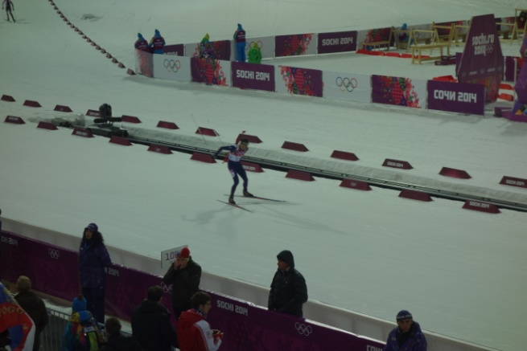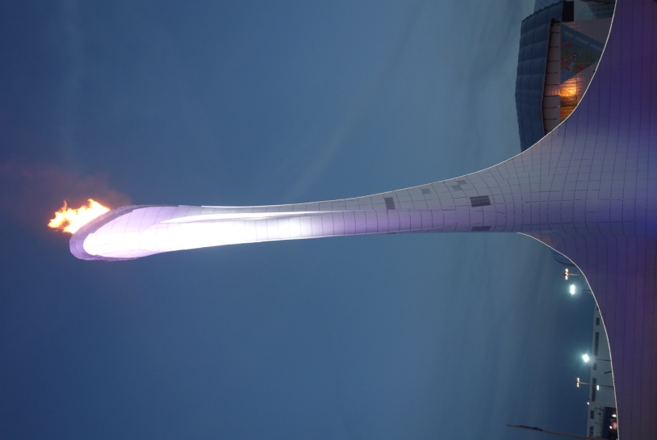Вся наша страна радовалась открытию, а позднее и завершению XXII зимних олимпийских игр. Мы стали лучшими в этой олимпийской эстафете. И победе российской

олимпийской команды был посвящён олимпийский урок во 2 «А» классе. Ребята рассказали о своих впечатлениях об олимпиаде, гордости за родную страну, собственных спортивных достижениях. Королёв Кирилл поделился собственными эмоциями от увиденного на соревнованиях по хоккею, биатлону, шортреку.

Мы – будущяя гордость российской спортивной жизни!